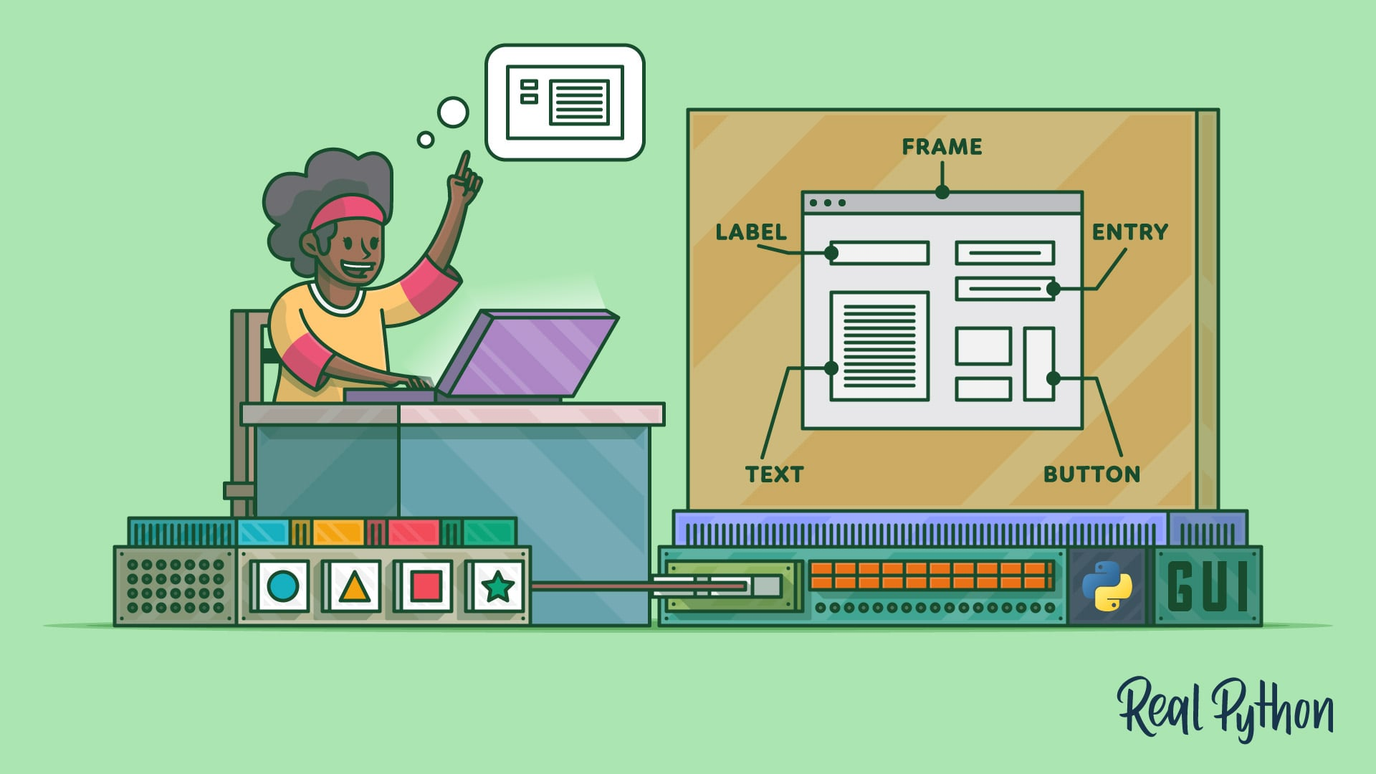
PROYECTO INTEGRADOR TEMAS 2 Y 3 - DESARROLLO DE INTERFACES
Realizado por Daniel García Méndez
17 de diciembre de 2025
Nombre: Daniel García Méndez
Módulo: Desarrollo de interfaces
Curso: 2º DAM

Contenido
Capturas de pantalla de funcionamiento 2
Descripción del funcionamiento 6
Webgrafía 8

Capturas de pantalla de funcionamiento
Captura del inicio del programa
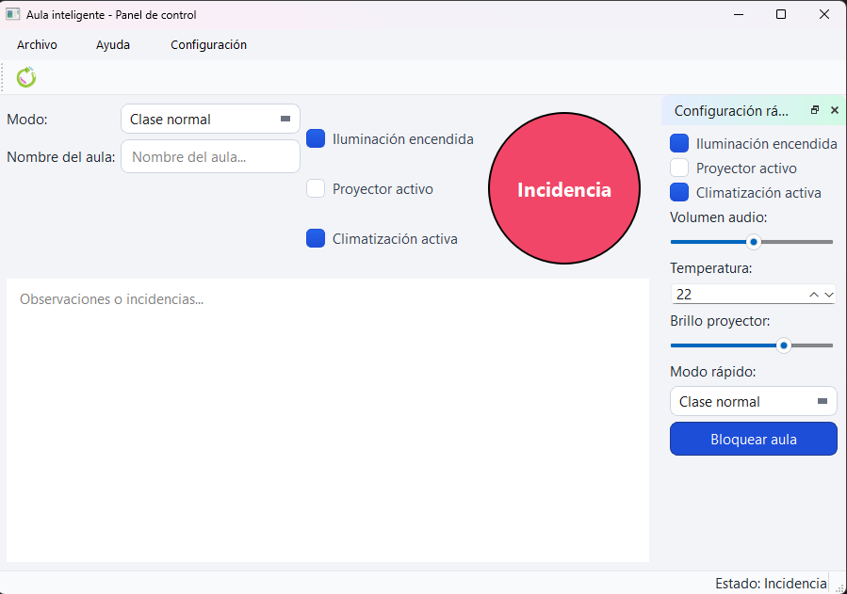
Captura de las opciones del menú
Si seleccionas “Configuración avanzada”, podrás cambiar el color de fondo del círculo.
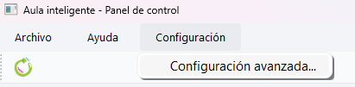
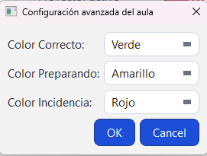

Aquí podemos ver cómo se cambia, al seleccionar un checkbox, el estado cambia a “Correcto” y el color del círculo se cambia a verde.
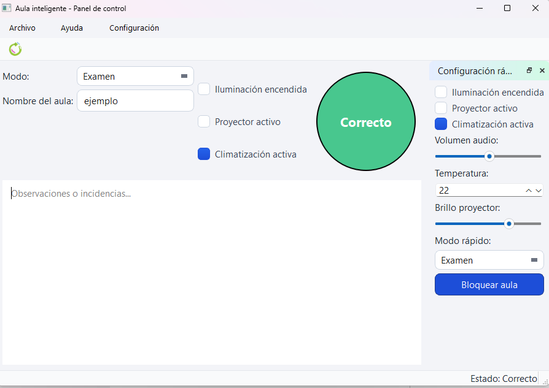
Al no seleccionar ninguno, el estado cambia a preparando.
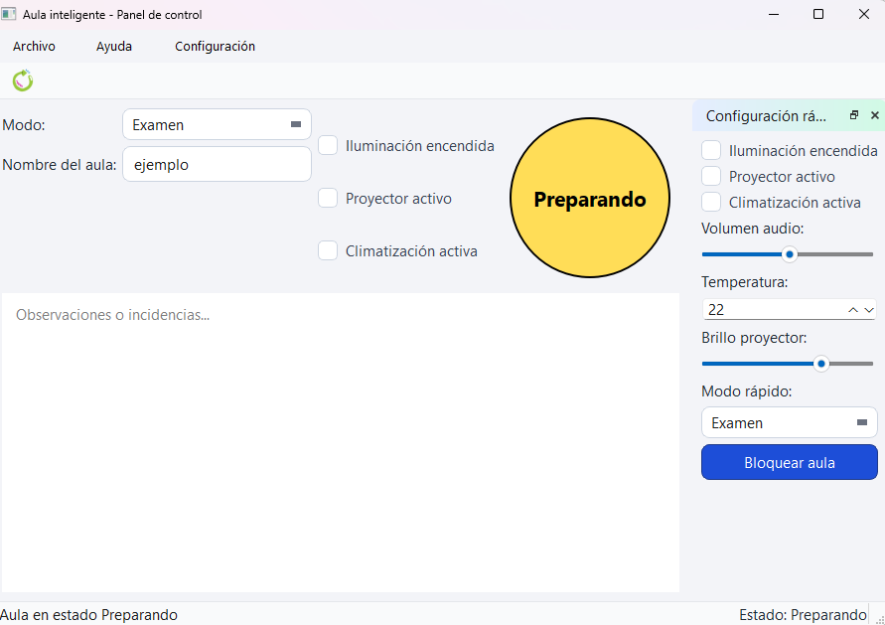
Al seleccionar el botón “Bloquear aula”, se mostrará un mensaje informativo.
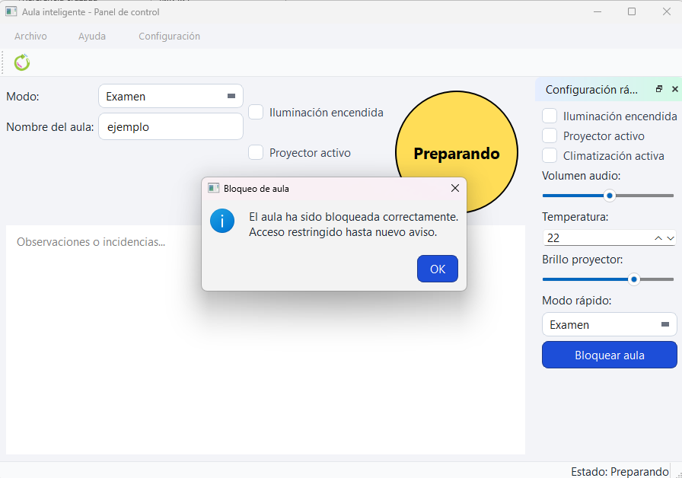
Capturas de pantalla de validación campo de aula.
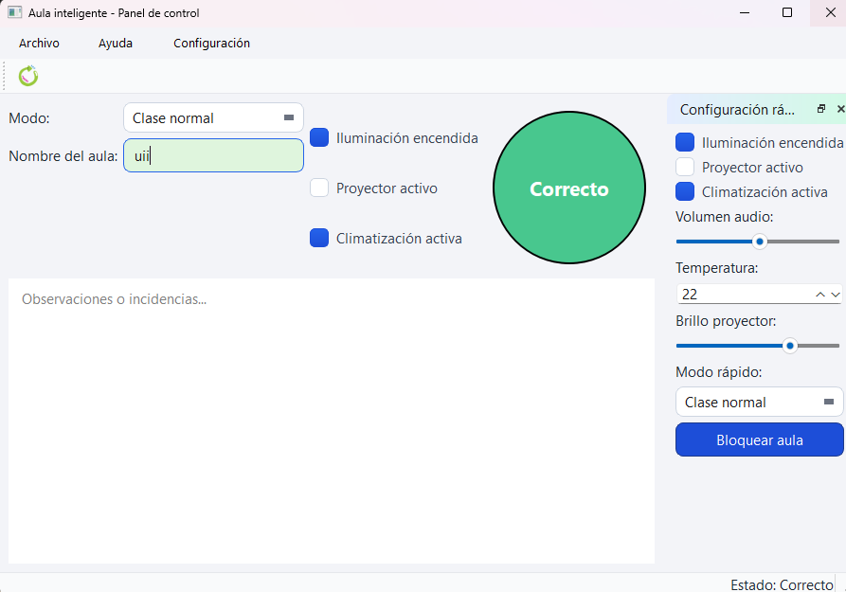
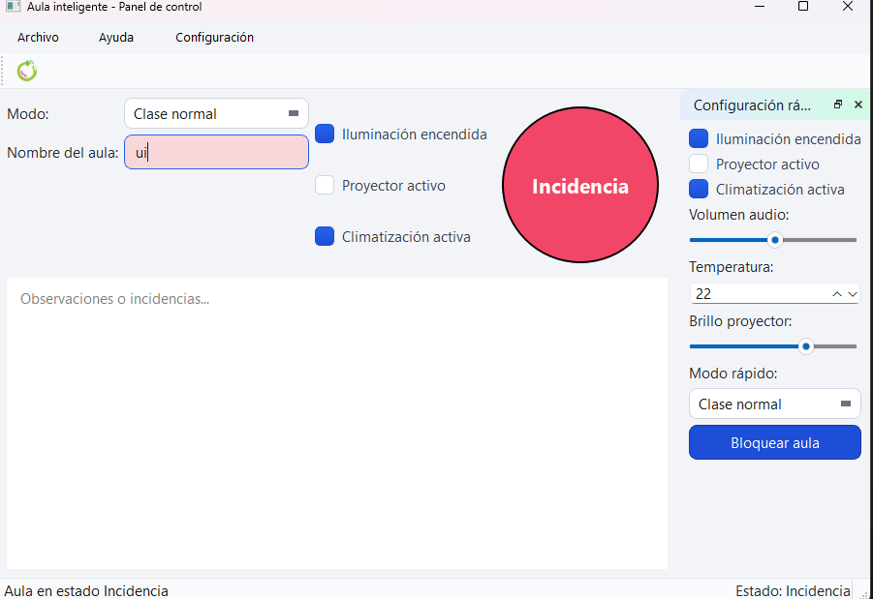
Al seleccionar “salir”, sale un mensaje de pregunta y al poner sí, se cierra el programa.

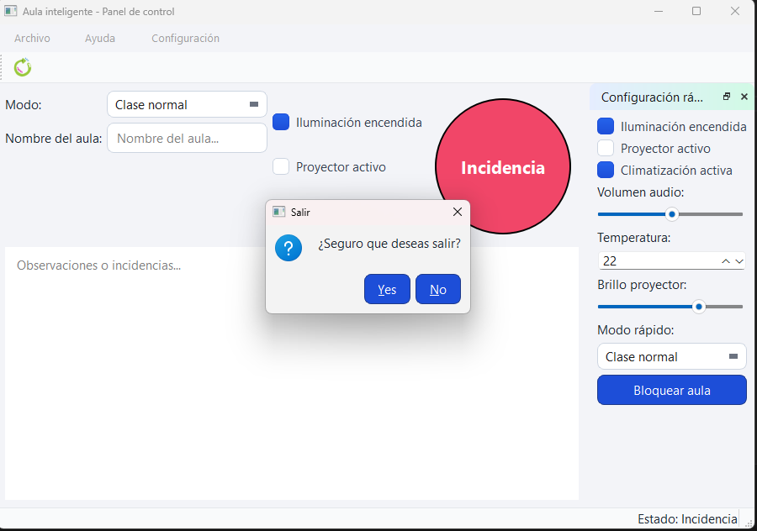

Descripción del funcionamiento
Esta aplicación es una interfaz gráfica desarrollada con PySide6 que simula la gestión de un aula.
- Inicio y estilos: al arrancar, se carga un archivo estilos.qss que aplica un diseño moderno y a todos los widgets (tipografía, colores, bordes redondeados, estados hover/pressed).
- Ventana principal (VentanaPrincipal): organiza la interfaz en menús, toolbar, barra de estado, un dock lateral de configuración rápida y un área central.
- Menús y toolbar: permiten restablecer el aula, salir de la aplicación, abrir la configuración avanzada y mostrar información “Acerca de…”. El botón de restablecer también está en la barra de herramientas con un icono.
- Barra de estado: muestra mensajes temporales y un indicador textual del estado del aula.
- Dock de configuración rápida: incluye checkboxes para servicios básicos (iluminación, proyector, climatización), además de controles adicionales como volumen (slider), temperatura (spinbox), brillo (slider), un combo de modo rápido y un botón para bloquear el aula. Al pulsar este botón aparece un mensaje emergente informando del bloqueo.
- Área central: contiene el combo de modo, los checkboxes principales, el campo de nombre del aula con validación, un cuadro de observaciones y el indicador circular de estado.
- Indicador de estado: cambia color y texto según las condiciones:
  - Correcto: nombre válido y algún servicio activo.
  - Preparando: nombre válido pero sin servicios activos.
  - Incidencia: nombre inválido.
- Configuración avanzada: abre un diálogo modal que permite personalizar los colores asociados a cada estado del indicador.
- Restablecer aula: reinicia todos los controles, limpia campos y devuelve los colores del indicador a sus valores por defecto.
Explicación de los componentes personalizados
1. CampoNombreAula (QLineEdit derivado)
- Es un campo de texto especializado para introducir el nombre del aula.
- Valida automáticamente el contenido: mínimo 3 caracteres.
- Cambia el color de fondo según validez:
  - Blanco → vacío.
  - Verde suave → válido.
  - Rojo suave → inválido.
- Emite una señal validity_changed que la ventana principal utiliza para actualizar el estado general del aula.
2. IndicadorEstadoAula (QWidget personalizado)
- Dibuja un círculo con QPainter que representa visualmente el estado del aula.
- El color depende del estado:
  - Verde → Correcto.
  - Amarillo → Preparando.
  - Rojo → Incidencia.
- Dentro del círculo se pinta el texto del estado con fuente en negrita.
- Se actualiza dinámicamente cuando cambian las condiciones del aula o se modifican los colores en la configuración avanzada.
3. DialogoConfiguracionAvanzada (QDialog modal)
- Permite elegir colores personalizados para cada estado mediante combos (QComboBox).
- Usa un diccionario de nombres → para mapear colores.
- Métodos principales:
  - establecer_colores: inicializa los combos con los colores actuales del indicador.
  - obtener_colores: devuelve los colores seleccionados por el usuario.
- Tiene botones estándar de aceptar/cancelar y se integra en la ventana principal para modificar el indicador.

Webgrafía
https://iconos8.es/icons/set/reset
https://experts-deny-b9a.craft.me/aPbHl26f9shCA6
https://doc.qt.io/qtforpython-6/

